CHỦ ĐỀ: THỰC VẬT VÀ ĐỘNG VẬT

BÀI 17: THẾ GIỚI ĐỘNG VẬT QUANH EM (TIẾT 1)
I. YÊU CẦU CẦN ĐẠT
1. Kiến thức
Sau bài học, HS:
- Vẽ hoặc sử dụng sơ đồ có sẵn để chỉ vị trí và nói ( hoặc viết) được tên một số bộ phận của động vật.
- Trình bày được chức năng của một số bộ phận của động vật.
- So sánh được đặc điểm cấu tạo của một số động vật khác nhau, phân loại được động vật dựa trên cơ quan di chuyển.
2. Năng lực:
*Năng lực chung: Năng lực tự chủ và tự học, giao tiếp và hợp tác, giải quyết vấn đề và sáng tạo.
* Năng lực riêng: Đưa ra ý kiến, phân tích và ra quyết định để giải quyết tình huống trong bài học; thu thập thông tin .Phân loại được các loại động vật theo môi trường sống của chúng.
3. Phẩm chất: Nhân ái, chăm chỉ, yêu thiên nhiên.
II. THIẾT BỊ DẠY HỌC
- GV: bài hát, tranh ảnh trong SGK bài 18 hoặc tranh ảnh về động vật.
- HS: SGK, VBT, tranh ảnh sưu tầm về động vật.

III. HOẠT ĐỘNG DẠY HỌC
HOẠT ĐỘNG CỦA GV | HOẠT ĐỘNG CỦA HS
A. Hoạt động khởi động  Mục tiêu: Tạo hứng thú và khơi gợi những hiểu biết đã có của HS về thế giới động vật quanh em để dẫn dắt vào bài học mới.  Cách tiến hành:  - GV tổ chức cho HS cùng hát bài “Chú voi con ở Bản Đôn”.  - GV nêu câu hỏi, yêu cầu HS trả lời:  + Nội dung bài hát nói về những loài động vật nào?  + Kể tên một số loài động vật mà em biết?  - GV khuyến khích HS chia sẻ câu trả lời trước lớp  - GV nhận xét chung, dẫn dắt vào bài học “ Thế giới động vật quanh em”.  B. KHÁM PHÁ  Hoạt động 1: Tìm hiểu bộ phận bên ngoài của con vật.  Mục tiêu: HS nhận biết được các bộ phận bên ngoài của một số con vật.  Cách tiến hành:  - GV chia lớp thành các nhóm có bốn HS, phát cho HS hình 1 trong SGK trang 72:  Quan sát các động vật trong hình và hoàn thành bảng theo gợi ý sau:  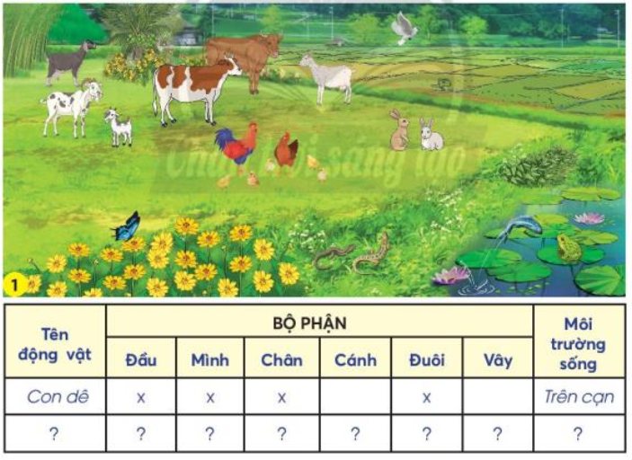  - GV mời các nhóm trình bày trước lớp.  -GV và HS cùng nhận xét.  - GV yêu cầu HS: Nêu nhận xét về các bộ phận bên ngoài của động vật mà em đã quan sát.  - GV cùng HS nhận xét và rút ra kết luận: Các loài động vật có hình dạng, kích thước, màu sắc khác nhau. Cơ thể chúng thường gồm ba phần: đầu , mình và cơ quan di chuyển.  Hoạt động 2: Tìm hiểu tên , chức năng của một số bộ phận ở con vật.  Mục tiêu: HS chỉ vị trí và nói được tên, chức năng một số bộ phận của động vật.  Cách tiến hành:  - GV chia HS thành các nhóm đôi, cho HS quan sát các hình 2, 3,4, 5 trong SGK trang 73) và yêu cầu HS : Chỉ trên hình và nói về cơ quan di chuyển , lớp bao phủ của các động vật dưới đây theo các gợi ý :  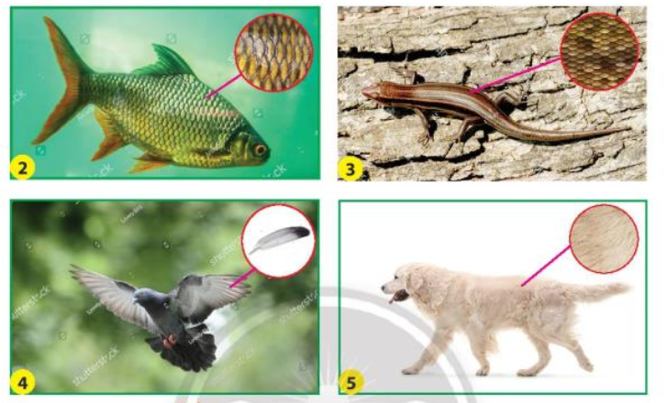  + Cá di chuyển bằng gì?  + Da cá được bao phủ bởi những gì?  + Chim có các bộ phận nào?  + Toàn thân chim bao phủ bằng gì?  -GV mời các nhóm HS trình bày với cả lớp.  - GV nhận xét và cùng HS rút ra kết luận: Lớp bao phủ bên ngoài của động vật có chức năng che chở, giữ nhiệt độ cho cơ thể. Đối với một số động vật, lớp bao phủ còn có chức năng chống thấm nước hoặc ngụy trang.  Hoạt động 3: Liên hệ  Mục tiêu: HS nêu được nhận xét và so sánh về lớp bao phủ, cơ quan di chuyển của một số động vật.  Cách tiến hành:  - GV cho HS làm việc cặp đôi, hỏi - đáp nhau (theo các câu hỏi):  + Nhận xét và so sánh về lớp bao phủ , cơ quan di chuyển của một số động vật mà em biết.  + Em nhìn thấy các con vật này ở đâu?  + Chúng di chuyển bằng cơ quan nào?  + Chức năng của lớp bao phủ bên ngoài con vật ấy là gì?  - GV mời các nhóm trình bày nội dung đã thảo luận.  - GV kết luận: Động vật có lớp bao phủ bên ngoài như vảy, lông vũ, lông mao, …, giúp bảo vệ cho cơ thể.  *Hoạt động nối tiếp:  - GV yêu cầu Hs về sưu tầm tranh , ảnh các loại động vật.  - Quan sát cách di chuyển của một loại động vật và chụp ảnh hoặc quay video clip để giới thiệu cho bạn. | - Cả lớp hát  - HS đọc câu hỏi, đưa ra câu trả lời:  + Con voi con  + Trâu , bò, dê, hổ, voi, cừu, gà, vịt, chó, mèo….  - HS trình bày câu trả lời trước lớp.  - HS lắng nghe nhận xét.  - HS quan sát tranh, tìm câu trả lời điền vào bảng.  - Đại diện nhóm trình bày kết quả trước lớp  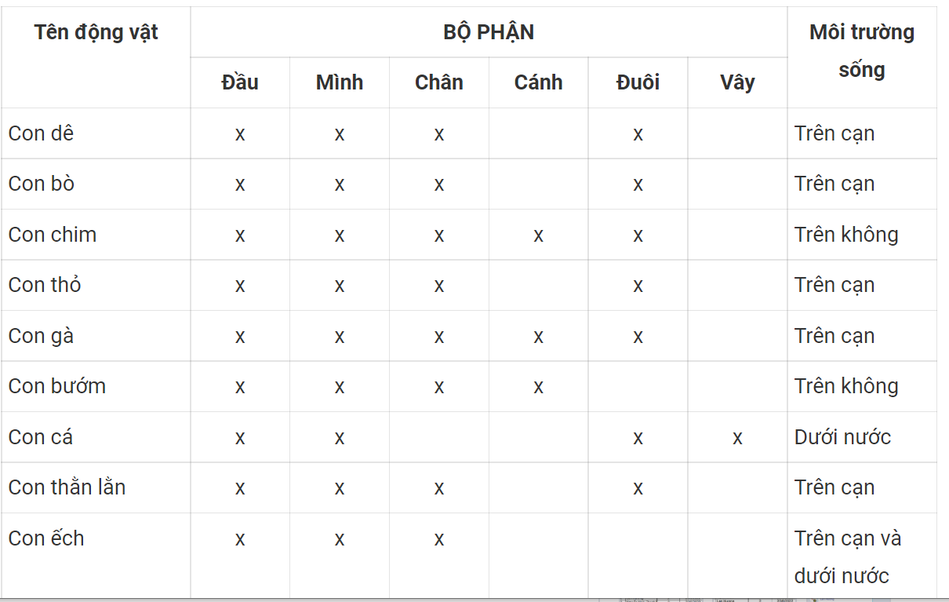  - HS lắng nghe, nhận xét  - Nhận xét: Các bộ phận bên ngoài của các loại động vật đều khác nhau để phù hợp và thích nghi với môi trường sống của chúng.  -HS lắng nghe GV nhận xét kết luận.  -HS thảo luận nhóm đôi quan sát hình và thực hiện yêu cầu.  Hình Tên con vật Cơ quan di chuyển Lớp bao phủ  2 Con cá Vây Vảy  3 Con thằn lằn Chân Vảy  4 Con chim Cánh Lông vũ  5 Con chó Chân Lông mao  - HS lắng nghe GV kết luận.  -Hs thảo luận nhóm 2 trả lời các câu hỏi.  -Đại diện các nhóm trình bày, nhận xét.  -HS lắng nghe GV kết luận.  -HS lắng nghe thực hiện.
IV. Điều chỉnh sau bài dạy:
.................................................................................................................................
.................................................................................................................................
.................................................................................................................................

TỰ NHIÊN VÀ XÃ HỘI

BÀI 17: THẾ GIỚI ĐỘNG VẬT QUANH EM (TIẾT 2)
I. YÊU CẦU CẦN ĐẠT
1. Kiến thức
Sau bài học, HS:
- Vẽ hoặc sử dụng sơ đồ có sẵn để chỉ vị trí và nói ( hoặc viết) được tên một số bộ phận của động vật.
- Trình bày được chức năng của một số bộ phận của động vật.
- So sánh được đặc điểm cấu tạo của một số động vật khác nhau, phân loại được động vật dựa trên cơ quan di chuyển.
2. Năng lực:
*Năng lực chung: Năng lực tự chủ và tự học, giao tiếp và hợp tác, giải quyết vấn đề và sáng tạo.
* Năng lực riêng: Đưa ra ý kiến, phân tích và ra quyết định để giải quyết tình huống trong bài học; thu thập thông tin .Phân loại được các loại động vật theo môi trường sống của chúng.
3. Phẩm chất: Nhân ái, chăm chỉ, yêu thiên nhiên.
II. THIẾT BỊ DẠY HỌC
- GV: Tranh ảnh trong SGK bài 18 hoặc tranh ảnh về động vật.
- HS: SGK, VBT, tranh ảnh sưu tầm về động vật.

III. HOẠT ĐỘNG DẠY HỌC
HOẠT ĐỘNG CỦA GV | HOẠT ĐỘNG CỦA HS
A. Hoạt động khởi động  Mục tiêu: Tạo hứng thú và khơi gợi những hiểu biết đã có của HS về các bộ phận của động vật để dẫn dắt vào bài học mới.  Cách tiến hành:  - GV tổ chức cho HS chơi trò chơi “ Giải câu đố”.  - GV phổ biến luật chơi: GV nêu câu đố về các con vật, lưu ý GV nên chọn các câu đố có thể hiện cơ quan di chuyển.HS nào trả lời chính xác nhất sẽ giành được điểm thưởng.  + Thân em nửa chuột nửa chim  Ngày treo chân ngủ, tối tìm mồi bay  Trời cho tai mắt giỏi thay  Tối đen tối mịt cứ bay vù vù?  ( Là con gì?)  - GV hỏi: Dơi bay được nhờ vào bộ phận nào?  - GV khuyến khích HS chia sẻ câu trả lời trước lớp.  - GV nhận xét chung, dẫn dắt vào bài học “ Thế giới động vật quanh em” tiết 2.  Hoạt động 1: Phân loại động vật theo đặc điểm của cơ quan di chuyển.  Mục tiêu: HS biết cách phân loại động vật theo đặc điểm của cơ quan di chuyển.  Cách tiến hành:  - GV chia lớp thành các nhóm có bốn HS, yêu cầu HS quan sát hình từ 6 đến 15 trong SGK trang 74( hoặc một số tranh ảnh GV tự chuẩn bị về các loài động vật) và xếp các con vật vào ba nhóm sao cho phù hợp:  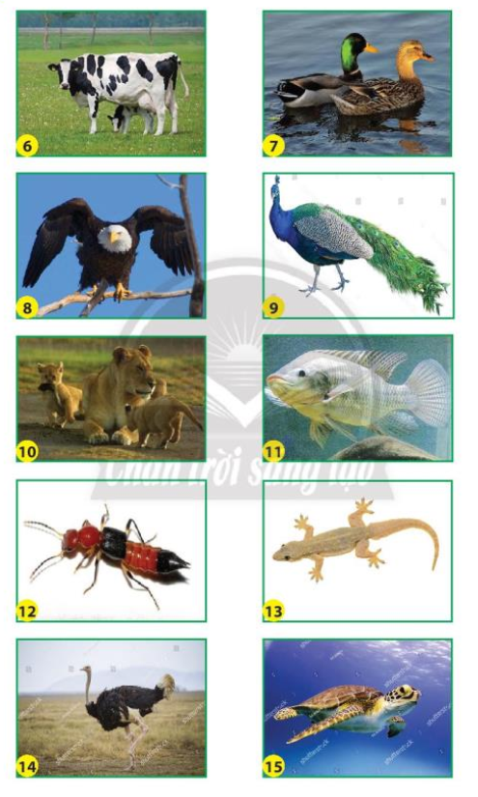  + Động vật di chuyển bằng chân  + Động vật di chuyển bằng vây  + Động vật di chuyển bằng cánh  - GV mời các nhóm trình bày trước lớp.  -GV cho HS xem thêm các video clip về cách di chuyển của động vật.  - GV cùng HS nhận xét và rút ra kết luận: Các loài động vật di chuyển bằng hình thức đi , chạy, bò, bay, bơi,… dựa vào các cơ quan di chuyển phổ biến là chân, cánh, vây.  Hoạt động 2: Trưng bày tranh, ảnh về động vật.  Mục tiêu: Củng cố những kiến thức đã học về cơ quan di chuyển của các loài động vật.  Cách tiến hành:  - GV chia lớp thành nhóm có bốn HS, GV yêu cầu các thành viên trong mỗi nhóm chia sẻ với nhau về bức tranh mình đã vẽ hoặc hình ảnh về các loài động vật đã sưu tầm được để cả nhóm cùng xem.  - Sau đó các bạn cùng nhóm cùng nhau nói tên và cơ quan di chuyển của các con vật; sắp xếp các con vật vào nhóm phù hợp:  + Động vật di chuyển bằng chân.  + Động vật di chuyển bằng vây  + Động vật di chuyển bằng cánh…  -Vẽ và trang trí cho sản phẩm thêm đẹp và ấn tượng.  - GV tổ chức cho Hs trưng bày tranh , ảnh. Các nhóm tham quan lẫn nhau.  - GV nhận xét , tuyên dương HS.  -GV dẫn dắt để HS nêu được từ khóa của bài “ Cơ quan di chuyển”.  *Hoạt động nối tiếp:  - GV yêu cầu Hs về nhà giới thiệu bộ sưu tập tranh, ảnh về động vật và thực hiện với người thân. | - HS lắng nghe GV phổ biến luật chơi.  - HS suy nghĩ và tìm lời giải.  + Con Dơi  - HS trả lời ( nhờ cánh).  - HS lắng nghe nhận xét.  - HS quan sát tranh, tìm câu trả lời điền vào bảng.  Phân loại động vật theo cơ quan di chuyển  Nhóm động vật di chuyển bằng chân Nhóm động vật di chuyển bằng vây Nhóm động vật di chuyển bằng cánh  con bò, con sư tử, con thạch sùng, con kiến, con đà điểu, con vịt, con rùa biển Con cá con chim đại bàng, con công  - Đại diện nhóm trình bày kết quả trước lớp  - HS lắng nghe, nhận xét  -HS lắng nghe GV nhận xét kết luận.  -HS chuẩn bị tranh ảnh về động vật.  -HS thảo luận nhóm bốn và thực hiện yêu cầu.  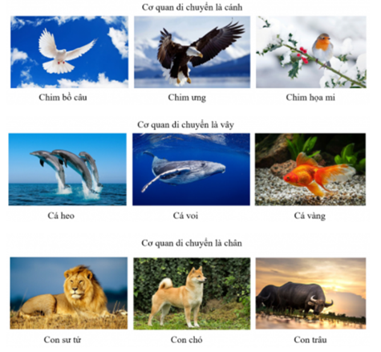  -HS tham quan nhóm của nhau.  - HS lắng nghe GV kết luận.  -HS lắng nghe thực hiện.

IV. Điều chỉnh sau bài dạy:
.................................................................................................................................
.................................................................................................................................

